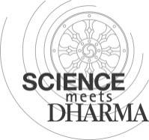
Science Introduction Workshop 1

Biology སྐྱེ་དངོས་ཚན་རིག
ལྟ་ཞིབ། Observation
Dr. Werner Nater, Project Manager "Science meets Dharma", Tibet Institute Rikon, Switzerland

དབང་པོ་བཀོལ་སྤྱོད་བྱེད་ནས་ལྟ་ཞིབ་བྱེད་པ།
Observing by all senses
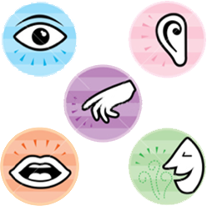
ལྟ་ཞིབ་ཀྱི་ཡོ་ཆས། Tools for observation:
- རི་མོ། - Drawing
- ཆེ་ཤེལ། - Magnifyer
- ཕྲ་མཐོང་ཆེ་ཤེལ། - Microscope

Sunflower seed ཉི་མ་མེ་ཏོག་གི་ས་བོན་གྱི་རི་མོ།

བ་དམ། Peannuts
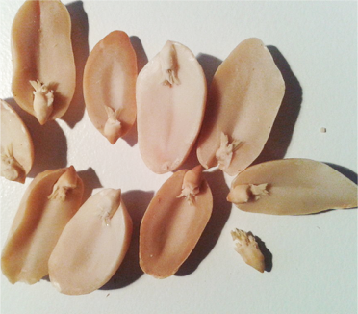

Embryonic plant
སྦྲུམ་སྲིང་ནང་གི་རྩི་ཤིང་།

